Ильин В.Б.,,, Туричина Д.Г.1,2, Фарафонов В.Г. 3, Гончаров Г.А.2,
Марчук А.А.1,2, Мосенков А.В. 2,, Савченко С.С.1,2,, Смирнов А.А.1,2

МОДЕЛИРОВАНИЕ ВЗАИМОДЕЙСТВИЯ ИЗЛУЧЕНИЯ
СО СФЕРОИДАЛЬНЫМИ ЧАСТИЦАМИ
В АСТРОФИЗИЧЕСКИХ ПРИЛОЖЕНИЯХ

Космическая пыль играет важную роль в физических процессах, протекающих во всех астрономических объектах: от планетных систем до активных ядер далеких галактик. Тем не менее, основные характеристики космических пылевых частиц (химический состав, форма, размер) остаются пока неясными. В современной астрофизике господствует модель пылинок в виде слоистых сфероидов. В данной работе мы представляем новые вычислительные средства, развитые нами для моделирования взаимодействия таких частиц с излучением.
Взаимодействие излучения со слоистыми сфероидами может быть рассчитано различными методами (см., напр., [1]). Универсальные методы (FDTD, IITM, DDA и др.) способны рассматривать частицы сложной формы и структуры, но для сфероидов неэффективны при массовых расчетах. Используемое в теории Ми разложение полей по сферическим функциям легко распространяется на осесимметричные (слоистые) частицы (в частности, сфероиды). Однако несоответствие между применяемыми при этом сферическими координатами и геометрией рассеивателя приводит к тому, что такой подход быстро теряет точность с ростом асферичности частицы или ее дифракционного параметра. Оптимальным при решении проблемы является использование сфероидальных координат, связанных с поверхностью частицы, и соответственно разложение полей по сфероидальным функциям. Однако существовал ряд моментов, затруднявших такой подход.
Мы сделали несколько принципиальных улучшений такого метода:
1. Расчет сфероидальных функций комплексного аргумента до недавнего времени был ненадежным. Использование при вычислениях расширенной точности и новых процедур van Buren, теперь существенно изменили ситуацию.
2. Важным инструментом для моделирования ансамблей частиц является T-матрица, значительно ускоряющая расчеты. Мы получили оригинальные соотношения, связывающие эту матрицу в случае использованного нами сфероидального базиса со стандартной матрицей [3].
3. Применяя преобразование Т-матриц, нам удалось существенно ускорить и уточнить расчеты в случае сложной TE моды, используя матрицу, получаемую для более простой и устойчивой ТМ моды.
4. Более ранние реализации метода были разработаны в прошлом веке. Мы создали код, в котором впервые применяются современные программные средства.
5. Разработанная программа вычисления оптических свойств ансамблей сфероидальных частиц была включена в новую систему CosTuuM, готовящую данные для работы программ расчета переноса поляризованного излучения [3].
При тестировании мы производили сравнение наших результатов с данными работы других программ (в области их применимости). Вне ее для проверок применялись оптическая теорема и анализ сходимости результатов с ростом числа учитываемых слагаемых. Тесты показали, что точность расчетов слабо зависит от параметров задачи и превышает 6 значащих цифр.
В виде иллюстрации возможностей нашего метода на Рис. 1 мы привели результаты вычисления элементов матрицы рассеяния, полученные для значений параметров, недостижимых другими подходами.

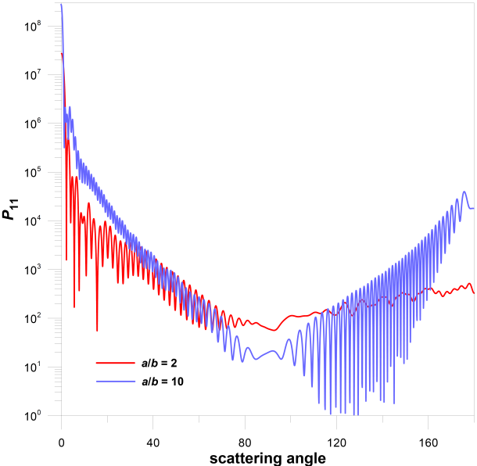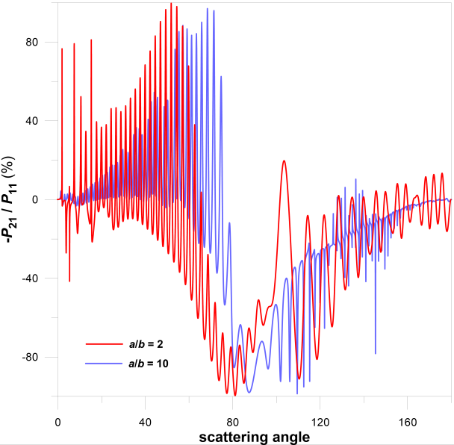
Рис.1. Элементы матрицы рассеяния для больших сплюснутых сфероидов с отношением полуосей a/b = 2 и 10, показателем преломления m = 1.5 + 0.01i и дифракционным параметром x_{v} = 80.
Ключевые слова: космическая пыль, рассеяния света, сфероидальная модель
Работа выполнена при поддержке гранта РНФ 20-72-10052.
Список литературы
- Mishchenko, M.I., Hovenier, J.W., Travis, L.D. Light Scattering by Nonspherical Particles, Academic Press: San Diego, 2000.
- Фарафонов, В.Г., Ильин, В.Б., Туричина, Д.Г. О связи Т-матриц, возникающих в осесимметричной задаче рассеяния света сфероидом // Оптика и спектроскопия, 2022, 130, 273-281.
- Vandenbroucke, B., Baes, M., Camps, P. CosTuuM: polarized thermal dust emission by magnetically oriented spheroidal grains // Astronomical Journal, 2020, Vol.160, id. 55.

Санкт-Петербургский государственный университет, Российская Федерация, 199034, Санкт-Петербург, Университетская наб., 7–9
Главная (Пулковская) Астрономическая Обсерватория РАН, Российская Федерация, 196140 Россия, Санкт-Петербург, Пулковское ш., 65/1
Санкт-Петербургский Университет Аэрокосмического Приборостроения, Российская Федерация, 190000, Санкт-Петербург, Большая Морская ул., 67
Brigham Young University, USA, UT 84602, Provo, Department of Physics and Astronomy, N283 ESC
Специальная Астрофизическая обсерватория РАН, Российская Федерация, 369167, Нижний Архыз

